Attention :
Cette leçon est la dernière que je poste sur la plateforme de Pitteurs.
Dès la semaine prochaine, tout se fera par smartschool pour le cours de math.

Consignes du cours de la semaine du 25/01 au 31/01 :
- Comprendre le rappel
- Lire et essayer de comprendre au mieux les définitions. (Au minimum comprendre ce qui est noté en rouge.)

Leçon de la semaine du 25/01 au 31/01

Constructions de graphiques de fonctions du 3ème degré.

Rappels : Voici quelques exemples de fonctions du 3ème degré :
f(x) =4x³ + 2x²-4x +1
f(x) = -9x³ +4x -7
f(x) = 10x³ +5x² +4
Ce sont des fonctions du 3ème degré car “le plus grand exposant est 3”.

Bonjour à tous.
Les semaines précédentes, vous vous êtes exercées à calculer les dérivées de plein de polynômes.
Nous allons voir, ces prochaines leçons, comment utiliser les dérivées.
Dans le premier cours de ce chapitre, j’avais mentionné ceci :
Pour étudier la variation de certaines fonctions ou de certaines grandeurs physiques, nous sommes amenés à introduire une nouvelle notion : la dérivée d’une fonction.

En d’autres termes, cela signifie que nous pouvons savoir, grâce aux dérivées, si une fonction est croissante (donc que son graphique « monte ») ou décroissante (son graphique « descend »).

Ce cours-ci va être rempli de définitions. Celles-ci ne sont pas très belles. Vous ne devrez pas les étudier. Je souhaite juste que vous les compreniez au maximum. Je mettrai à chaque fois en rouge ce que vous devez comprendre et retenir de chaque définition.

Remarque : Les deux premières définitions sont particulièrement compliquées. En temps général j’arrive à vous les faire comprendre en dessinant au tableau mais ici ce ne sera pas possible. Je vous demande de juste comprendre ce qu’il y a d’écrit en rouge , après la définition.

On y va :

Définitions :

Soit f une fonction dérivable, soit a un nombre réel
- La fonction f admet un minimum local en a si il existe un intervalle comprenant a tel que, pour tout nombre x appartenant à cet intervalle, on a f(x) ≥ f(a).

Bon, qu’est-ce qu’un minimum ? Ce nom commun n’est pas inconnu pour vous. Le minimum, c’est quand on ne sait pas aller plus bas.
En math c’est la même chose. Dans un graphique, un minimum est un point qui se trouve « au plus bas » du graphique. C’est « le fond d’un trou » :

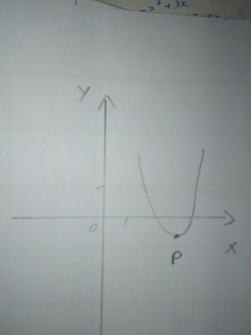 Le point P est un minimum (« il est au fond du trou »)

- La fonction f admet un maximum local en a si il existe un intervalle comprenant a tel que, pour tout nombre x appartenant à cet intervalle, on a f(x) ≤ f(a).

Bon, qu’est-ce qu’un maximum ? Ici aussi, ce nom commun n’est pas inconnu pour vous. Le maximum, c’est quand on ne sait pas aller plus haut.
En math c’est la même chose. Dans un graphique, un maximum est un point qui se trouve « au plus haut » du graphique. C’est « le haut d’une montagne » :
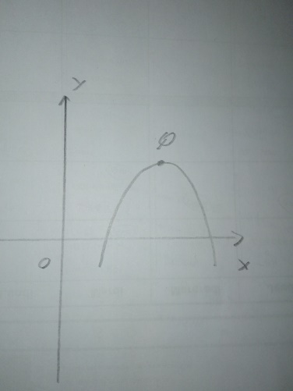 Le point Q est un maximum (« il est au sommet de la montagne »)

- Si, pour tout x appartenant à un intervalle, on a f’(x) < 0, alors f est strictement décroissant sur cet intervalle.
Donc si la dérivée de f est négative, le graphique de f « descend » (est décroissant).
Si f’(x) -, alors f(x) ↘

- Si, pour tout x appartenant à un intervalle, on a f’(x) > 0, alors f est strictement croissant sur cet intervalle.
Donc si la dérivée de f est positive, le graphique de f « monte » (est croissant).
Si f’(x) +, alors f(x) ↗

- Si pour un nombre réel a, on a f’(a) = 0, alors f admet un minimum ou un maximum en a (Ou un point d’inflexion, mais cela n’arrivera pas ici)
Donc si la dérivée de f est nulle en un point, le graphique de f est en haut d’une montagne (maximum) ou dans le fond d’un trou (minimum) en ce point.

Ouf, terminé. Ces définitions sont ignobles, je vous l’accorde, mais je vous promets que les exercices qui en découlent ne sont pas (trop) compliqués

Les semaines suivantes, nous allons donc nous intéresser à la valeur des dérivées que nous allons calculer :
Si la dérivée est positive sur un intervalle, la fonction « monte » sur cet intervalle.
Si la dérivée est négative, la fonction « descend » sur cet intervalle .
Si elle est nulle en un point, la fonction est soit à un maximum, soit à un minimum en ce point.

Le titre de ce sous chapitre est : Construction de graphique de fonction du 3ème degré.
Nous allons donc dériver des fonctions du 3ème degré.
Reprenons les 3 exemples du rappel et dérivons-les :
- f(x) =4x³ + 2x²-4x +1

f’(x) = (4x³ +2x²-4x+1)’
f’(x) = 4.3x²+2.2x-4 +0
f’(x) = 12x²+4x-4

- f(x) = -9x³ +4x -7

f’(x) = (-9x³ +4x -7)’
f’(x) = -9.3x² +4 -0
f’(x) = -27x²+4

- f(x) = 10x³ +5x² +4

f’(x) =(10x³ +5x² +4)’
f’(x) = 10.3x² +5.2x + 0
f’(x) = 30x²+10x

Nous obtenons, à chaque fois des fonctions bien connues : Ce sont des fonctions du second degré.
Pour s’intéresser aux graphiques de ces fonctions (et donc à leur signe) nous devrons……….
Utiliser la méthode du ∆ !
Nous avons vu la méthode du $∆$ fin d’année dernière et début de cette année, tout ira donc sur des roulettes, je vous le promets !!!

Voilà c’est tout pour cette fois-ci. (Désolé pour ce cours fort théorique). Il n’y a rien à me rendre pour cette semaine.

